Sistemas presentes | Pronóstico para GDL |  |  | Recomendaciones Jalisco
- Inestabilidad atmosférica  - Canel de baja presión y línea seca  - Entrada de humedad del Pacífico, Golfo y Mar Caribe. | Tmax | Tmin | Precip | - Usar protector solar.  - Evitar exposición al sol en periodos prolongados  - Portar sombrilla / sombrero / paraguas
 | 31°C | 13°C | <5 mm
 | Probabilidad de tormentas en zonas puntuales

Sinópsis meteorológica
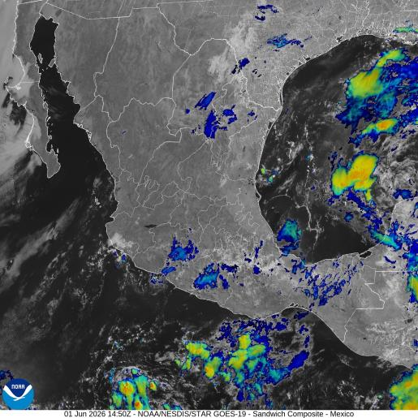
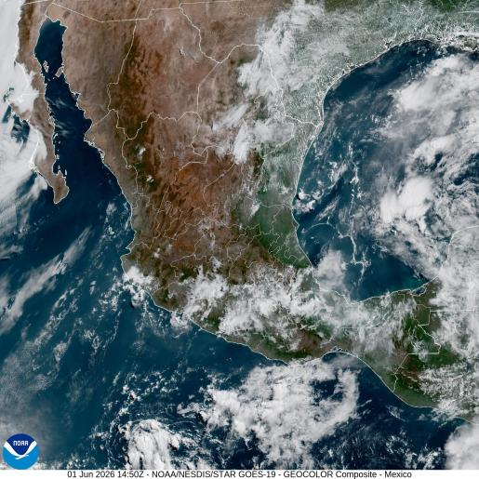
Figura 1. Imagen de satélite en canal luz visible (izquierda) e infrarrojo (derecha) obtenido del satélite GOES, 08:00 a.m. (hora local) del 01 de junio de 2026.

Este lunes 01 de junio de 2026, un sistema anticiclónico ubicado en el Atlántico occidental favorecerá condiciones estables y con ello aumento en las temperaturas de los estados de la vertiente del Golfo de México y Península de Yucatán. Por otra parte, en la península de Baja California así como en Sonora y Sinaloa, se esperan rachas de viento fuertes. En este sentido, una línea seca ocasionará lluvias y chubascos así como rachas de viento fuertes en los estados de Chihuahua y Coahuila.

Asimismo, un canal de baja presión se extiende desde el norte del país hasta el centro generando inestabilidad atmosférica, y con ello, aumentando la probabilidad de lluvias fuertes aisladas en los estados de Durango, Zacatecas, Aguascalientes, Guanajuato así como chubascos en Hidalgo, Puebla, Ciudad y Estado de México. Además, en la vertiente del Pacífico se tiene entrada de humedad, lo que aumenta la probabilidad de lluvias en dicha región.

Pronóstico a 24 horas (del 01/06/2026 - 18:00 local al 02/06/2026 - 18:00 local).

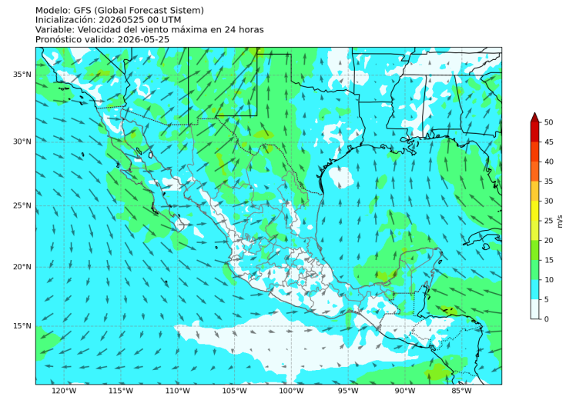
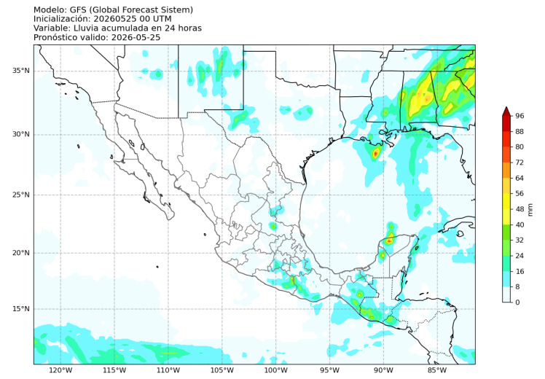
Precipitación
Figura 3: Velocidad del viento (m/s) pronosticada a 24 horas. Modelo WRF (inicializado con GFS). Válido para el 01 de junio de 2026, 00 UTC.
Figura 2: Lluvia acumulada (mm) pronosticada a 24 horas. Modelo WRF (inicializado con GFS). Válido para el 01 de junio de 2026, 00 UTC.
Las condiciones meteorológicas de este día para el estado de Jalisco, se encuentran moduladas por la entrada de humedad del Pacífico y la inestabilidad atmosférica existente en la región.

Con lo anterior, los modelos de pronóstico indican lluvias puntuales fuertes de hasta 5 mm/hr en la región sur y sureste del estado, así como en la Sierra de Amula y Ciénega.

Asimismo, se pronostican lluvias ligeras y posibles chubascos en la zona Centro, Norte y Altos Sur. Aunque los modelos de pronóstico no indican actividad convectiva importante en el resto de Jalisco, no se descartan lluvias en otras zonas del estado.

Viento a 10 metros
Para este día, los modelos de pronóstico indican viento proveniente del norte con velocidades de hasta 10 kph en la región de Costa Norte y de componente noroeste con velocidades de hasta 30 kph en la región de Costa Sur.

Lo anterior, transportará humedad desde el océano Pacífico hasta el estado de Jalisco, y aunado a la inestabilidad atmosférica existente en la región, podría desencadenar en lluvias moderadas y chubascos.

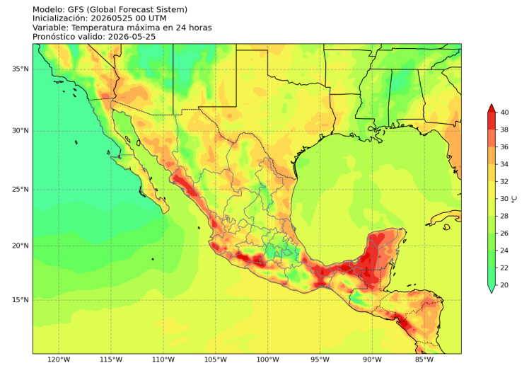
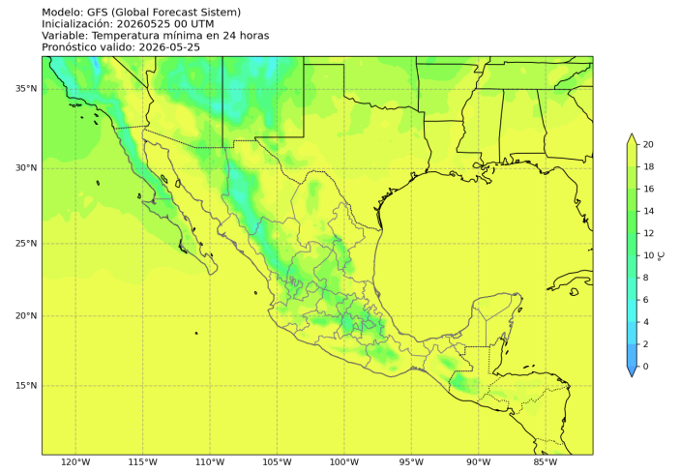
Temperatura
Figura 4: Temperatura máxima (°C) pronosticada a 24 horas. Modelo WRF (inicializado con GFS). Válido para el 01 de junio de 2026, 00 UTC.
Figura 5: Temperatura mínima (°C) pronosticada a 24 horas. Modelo WRF (inicializado con GFS). Válido para el 01 de junio de 2026, 00 UTC.

En este día, los modelos de pronóstico indican valores máximos de temperatura de hasta 35°C en la región de la costa, Valles, Sur y Sureste; mientras que en Sierra de Amula y Occidental estos valores oscilarán entre 24 y 27°C.

Asimismo, en la región de los Altos y Centro, las temperaturas máximas alcanzarán valores de hasta 31°C.

Se recomienda:
- no exponerse al sol en periodos prolongados, especialmente entre las 12:00 y 15:00 hrs.
- Usar bloqueador solar
- Usar gorra / sombrero / sombrilla
- Mantenerse hidratado

Por otro lado, los modelos muestran valores mínimos de temperatura de entre 12 y 15°C en la región Norte, Sierra Occidental y Sierra de Amula, mientras que en la costa llegarán hasta 21°C. En la zona centro, Ciénega y Altos, los mínimos de temperatura oscilarán entre 18 y 20°C.

Avisos especiales

Pronóstico de formación de tormentas
La siguiente figura presenta la distribución espacial de la probabilidad de ocurrencia de tormentas de rápido desarrollo en el Área Metropolitana de Guadalajara, utilizando una escala continua de valores entre 0 y 1, donde los valores cercanos a 1 indican mayor probabilidad de ocurrencia. La información proporcionada por el sistema puede arrojar imágenes horarias para seguir el desarrollo de estas tormentas y su zona de afectación.
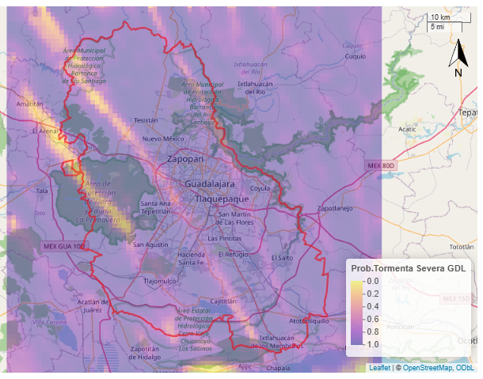
Figura 6: Pronóstico de desarrollo de tormentas para el 01 de junio de 2026. Consultado a las 09:00 a.m. (hora local) desde el modelo GFS.

En este lunes 01 de junio de 2026, las condiciones atmosféricas del estado de Jalisco se encuentran moduladas por la entrada de humedad del Pacífico e inestabilidad atmosférica generada por canales de baja presión que se extienden desde el noroeste del país. En este sentido, los modelos de pronóstico indican probabilidades de formación de tormentas de ~ 80%. De hecho, se prevén lluvias moderadas en el centro y sur del estado. Con lo anterior, se recomienda tomar precauciones y mantener vigilancia en zonas donde puedan producirse encharcamientos.

